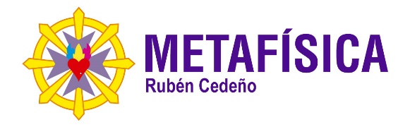
42º CONGRESO INTERNACIONAL
Será un Congreso único. Se celebrará en el Centro de Convenciones “Palais Rouge” de la Ciudad de Buenos Aires, Argentina, entre los días 1 y 4 de mayo de 2024, desde las 10:30 hasta las 18:30. En el evento, Fernando Candiotto, Rubén Cedeño y un grupo de expertos sobre el tema disertarán sobre aspectos secretos de la vida del Conde de Saint Germain; estarán a disposición las últimas publicaciones sobre el Maestro y parte de sus textos originales que han permanecido inéditos. El ingreso es libre y los costos se sufragarán por medio de la colaboración voluntaria de los asistentes. Vendrán los que sientan el llamado interno de su Dios Interior.

INFORMES
lametafisica@hotmail.com
WhatsApp: +54911 6966 6202

